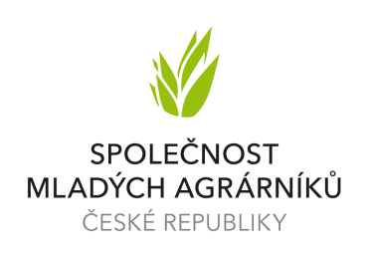

Společnost mladých agrárníků České republiky ve spolupráci s MAS Vodňanská ryba Vás srdečně zvou na

Seminář k dotačním titulům PRV

„3. kolo PRV – novinky a změny“

„4. kolo PRV - Zahájení činnosti mladého zemědělce“

Kdy: pondělí 12.9. 2016 od 10:00 hodin
Kde: nám. Svobody 10, Vodňany – sídlo MAS Vodňanská ryba
Lektor: Ing. Lenka Táborská, projektová manažerka SMA ČR

(SMA se aktivně podílela na projednávání a připomínkování nových dotačních Pravidel, poskytujeme poradenství a podporu zejména mladým a začínajícím farmářům. www.smacr.cz)

Program:
- Informace MAS o programovém rámci PRV (podpora v rámci výzev MAS)
- Novinky pro 3. kolo PRV se zaměřením na operace 4.1.1. a 4.2.1.(investice do zemědělských podniků a zpracování)
- Dotační titul ZČMZ – shrnutí 2. kola, seznámení s Pravidly ZČMZ pro 4. kolo
- Diskuze

Vložné: 400 Kč,-/osobu. Cena zahrnuje lektorné, materiály a občerstvení. Poplatek se hradí předem převodem na účet. Číslo účtu:107-1686550297/0100. Platbu lze provést i na místě, preferujeme platbu na účet.

Kontakt pro přihlášení a další informace: Ing. Lenka Táborská, 724 506 934, taborska@smacr.cz Při přihlášení uvádějte prosím jméno účastníka a místo konání.

